«Яблочный Спас – яблочко припас».

 | Подготовила: воспитатель Медяникова В.В.  19 августа один из самых значимых православных праздников – Преображение Господня, к которому приурочены многочисленные народные традиции. В народе этот праздник зовется Яблочным Спасом, его еще называют «первыми осенинами» или встречей осени.  В этот день угощали яблоками всех родных и близких, сирот и неимущих, поминали яблоками ушедших предков. Хозяйки пекли пироги с яблоками, варили яблочное варенье. В поле, с песнями провожали закат солнца, а с ним и лето.

По древнему церковному обычаю, созревшие яблоки, виноград, репу и прочие плоды приносили для освящения в церковь в знак благодарности Богу за полученные дары.
С Яблочным Спасом в народе связано множество традиций, примет и суеверий, благодаря которым наши предки решали бытовые вопросы и старались избежать неприятностей.
По народным приметам, Яблочный Спас предсказывал на то, какой будет погода в январе. Если день дождливый – то и зимой следует ждать осадков.
Люди верили, что если в Яблочный Спас на человека садится муха, то быть ему богатым.
День Спаса – не простой день. Сегодня каждый человек может загадать о своей судьбе желание, и оно исполнится, если съесть освященное яблоко.

По народным приметам Спас означает наступление осени. К этому дню обычно заканчивается жатва. «Пришел Спас – проходит лето мимо нас! Пришел Спас – готовь рукавички про запас!»  В преддверии этого праздника в младшей группе нашего детского сада прошло мероприятия, в котором детки знакомились с христианским праздником урожая: слушали стихи, играли в игры («Собери яблоки», «Катилось яблоко по кругу»), ну и конечно угощали друг друга сочными яблочками. | 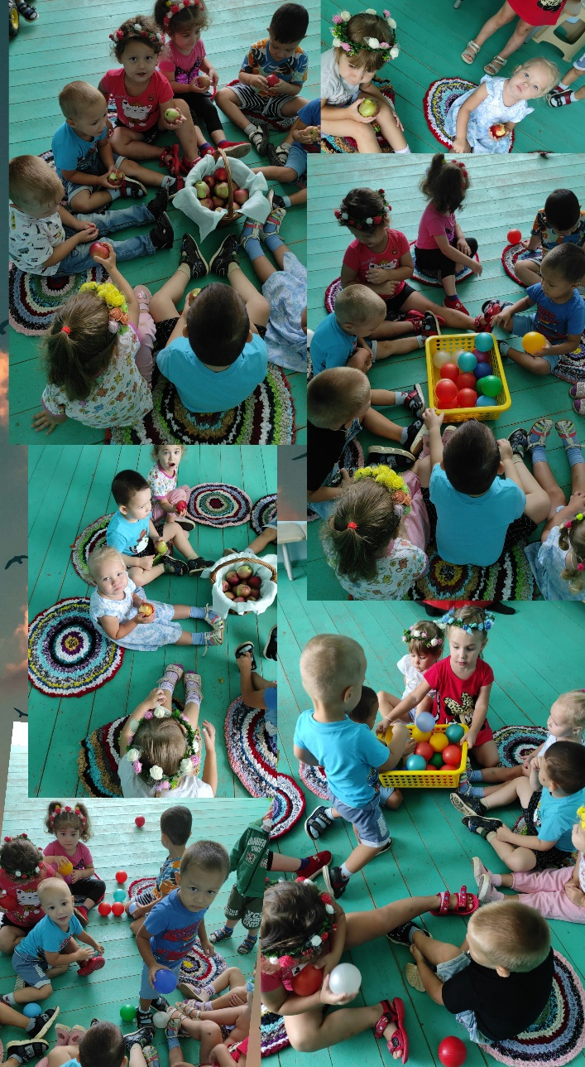

Интернет источник:
https://www.maam.ru/detskijsad/tema-jablochnyi-spas-v-1-mladshei-grupe.html

